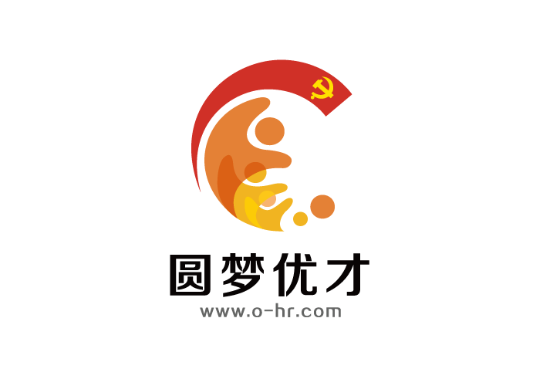

2022年12月

习近平在二十届中共中央政治局常委同中外记者见面时发表重要讲话

坚决扛起“全面从严治党”首先提出地的政治责任

深入学习贯彻党的二十大精神 奋力谱写中国式现代化的园区篇章

习近平在二十届中共中央政治局常委同中外记者见面时发表重要讲话
始终坚持一切为了人民一切依靠人民 以中国式现代化全面推进中华民族伟大复兴
（“学习强国”学习平台2022-10-23）
新华社北京10月23日电 刚刚在中国共产党第二十届中央委员会第一次全体会议上当选的中共中央总书记习近平和中共中央政治局常委李强、赵乐际、王沪宁、蔡奇、丁薛祥、李希，23日中午在人民大会堂同采访中共二十大的中外记者亲切见面。
在中共二十大新闻发言人孙业礼作简要介绍后，习近平发表了重要讲话。习近平首先表示，很高兴在这里同各位记者朋友见面。昨天，中国共产党第二十次全国代表大会已经胜利闭幕了。这是一次高举旗帜、凝聚力量、团结奋进的大会。国际社会对中共二十大高度关注。许多国家的政党发来了贺电贺信，其中很多是国家元首、政府首脑、政党和重要组织机构领导人发来的。在此，我谨代表中共中央，致以诚挚谢意。
习近平向大家介绍了中共中央政治局常务委员会的其他成员后，代表新一届中共中央领导成员衷心感谢全党同志的信任，表示一定牢记党的性质和宗旨，牢记自己的使命和责任，恪尽职守、勤勉工作，决不辜负党和人民重托。
习近平指出，经过全党全国各族人民共同努力，我们如期全面建成小康社会、实现了第一个百年奋斗目标。现在，我们正意气风发迈上全面建设社会主义现代化国家新征程，向第二个百年奋斗目标进军，以中国式现代化全面推进中华民族伟大复兴。
习近平强调，新征程上，我们要始终保持昂扬奋进的精神状态。全面建设社会主义现代化国家寄托着中华民族的夙愿和期盼，凝结着中国人民的奋斗和汗水。中国式现代化是中国共产党和中国人民长期实践探索的成果，是一项伟大而艰巨的事业。惟其艰巨，所以伟大；惟其艰巨，更显荣光。为了这一事业，无数先辈筚路蓝缕、披荆斩棘，进行了艰苦卓绝的奋斗，我们心中永远铭记着他们的奉献和牺牲。我们要埋头苦干、担当作为，以更加强烈的历史主动精神推进马克思主义中国化时代化，不断谱写新时代中国特色社会主义新篇章，奋力实现中华民族伟大复兴的中国梦。
习近平指出，新征程上，我们要始终坚持一切为了人民、一切依靠人民。一路走来，我们紧紧依靠人民交出了一份又一份载入史册的答卷。面向未来，我们仍然要依靠人民创造新的历史伟业。道阻且长，行则将至。前进道路上，无论是风高浪急还是惊涛骇浪，人民永远是我们最坚实的依托、最强大的底气。我们要始终与人民风雨同舟、与人民心心相印，想人民之所想，行人民之所嘱，不断把人民对美好生活的向往变为现实。
习近平强调，新征程上，我们要始终推进党的自我革命。一个饱经沧桑而初心不改的党，才能基业常青；一个铸就辉煌仍勇于自我革命的党，才能无坚不摧。百年栉风沐雨、淬火成钢，特别是新时代10年革命性锻造，中国共产党更加坚强有力、更加充满活力。面对新征程上的新挑战新考验，我们必须高度警省，永远保持赶考的清醒和谨慎，驰而不息推进全面从严治党，使百年大党在自我革命中不断焕发蓬勃生机，始终成为中国人民最可靠、最坚强的主心骨。
习近平指出，新征程上，我们要始终弘扬全人类共同价值。当今世界面临前所未有的挑战。我们历来主张，人类的前途命运应该由世界各国人民来把握和决定。只要共行天下大道，各国就能够和睦相处、合作共赢，携手创造世界的美好未来。我们将同各国人民一道，弘扬和平、发展、公平、正义、民主、自由的全人类共同价值，维护世界和平、促进世界发展，持续推动构建人类命运共同体。
习近平强调，中国发展离不开世界，世界发展也需要中国。经过改革开放40多年不懈努力，我们创造了经济快速发展和社会长期稳定两大奇迹。现在，中国经济韧性强、潜力足、回旋余地广，长期向好的基本面不会改变。中国开放的大门只会越来越大。我们将坚定不移全面深化改革开放，坚定不移推动高质量发展，以自身发展为世界创造更多机遇。
习近平指出，新征程是充满光荣和梦想的远征。蓝图已经绘就，号角已经吹响。我们要踔厉奋发、勇毅前行，努力创造更加灿烂的明天。
习近平最后说，几天来，记者朋友们对大会进行了充分报道，向全世界传递中国声音、传播中国共产党的主张，使世界的目光注视中国。感谢你们的辛勤工作，大家辛苦了。欢迎大家多到中国各地走一走、看一看，客观真实向世界讲好中国故事，讲好中国共产党故事，讲好我们正在经历的新时代故事。

坚决扛起“全面从严治党”首先提出地的政治责任——贯彻落实省委十四届三次全会精神系列评论
（江苏学习平台 2022-12-07）
全面建设社会主义现代化国家、全面推进中华民族伟大复兴，关键在党。党的二十大对过去十年党的建设和全面从严治党工作作出深刻总结，对深入推进新时代党的建设新的伟大工程作出全面部署。日前召开的省委十四届三次全会强调，要深入贯彻落实党的二十大精神，坚决扛起“全面从严治党”首先提出地的政治责任，坚定不移以党的自我革命引领社会革命。
全面从严治党是新时代党的自我革命的伟大实践。党的十八大以来，以习近平同志为核心的党中央以前所未有的勇气和定力深入推进全面从严治党，以“得罪千百人、不负十四亿”的使命担当推进史无前例的反腐败斗争，打出一套自我革命的“组合拳”，全面从严治党取得了历史性、开创性成就，产生了全方位、深层次影响。党的二十大强调，全面从严治党永远在路上、党的自我革命永远在路上，充分体现了我们党作为世界上最大的马克思主义政党，时刻保持解决大党独有难题的清醒和坚定，充分彰显了我们党将自我革命进行到底的坚定意志。
党的十八大以来，我们坚持不懈用习近平新时代中国特色社会主义思想武装头脑，扎实开展党内集中教育，强化党的组织体系和干部队伍建设，一体推进不敢腐、不能腐、不想腐，不断推动全面从严治党向纵深发展，全省政治生态更加风清气正、健康向上。2014年12月，习近平总书记在江苏视察时首次提出全面从严治党，并要求江苏有更强意识、更多举措、更大作为，推动全面从严治党迈上新台阶。作为“全面从严治党”重大要求的首先提出地，我们要倍加珍惜这一历史光荣，坚决扛起重大政治责任，全面落实党的二十大对深入推进新时代党的建设新的伟大工程的新部署新要求，弘扬伟大建党精神，纵深推进全面从严治党，健全完善全面从严治党体系和党的自我革命制度规范体系，坚定不移以党的自我革命引领社会革命，确保党始终成为江苏现代化建设的坚强领导核心。
坚决扛起“全面从严治党”首先提出地的重大政治责任，要坚持和加强党的全面领导，坚定拥护“两个确立”、坚决做到“两个维护”，严明政治纪律政治规矩，增强党内政治生活的政治性、时代性、原则性、战斗性，充分发挥党委（党组）总揽全局、协调各方的领导作用，切实增强管党治党的合力。要努力锻造堪当现代化建设重任的高素质干部队伍，强化干部思想淬炼、政治历练、实践锻炼、专业训练，注重斗争精神和斗争本领养成，切实练就干事成事的宽肩膀、硬本领。要进一步增强党组织政治功能和组织功能，把基层党组织建设成有效实现党的领导的坚强战斗堡垒，推动党在基层的“神经末梢”更加健全完善、坚强过硬。要始终以严的基调强化正风肃纪，把中央八项规定精神作为推进作风建设的重要抓手，全面加强党的纪律建设。要坚决打赢反腐败斗争攻坚战持久战，坚持不敢腐、不能腐、不想腐一体推进，共同维护好发展好江苏风清气正的政治生态。
征程万里风正劲，重任千钧再出发。全面推进中国式现代化江苏新实践，我们要更加紧密地团结在以习近平同志为核心的党中央周围，坚定不移全面从严治党，深入推进新时代党的建设新的伟大工程，勇担时代重任、不负历史荣光，为扛起“争当表率、争做示范、走在前列”光荣使命，谱写“强富美高”新江苏现代化建设新篇章提供坚强政治保证。（新华日报评论员）

深入学习贯彻党的二十大精神 奋力谱写中国式现代化的园区篇章
（苏州工业园区融媒体中心 2022-12-06）
根据苏州工业园区党工委统一部署，12月6日下午，园区党工委宣讲团成员、园区党工委副书记、管委会副主任吴宏作学习贯彻党的二十大精神专场宣讲报告。
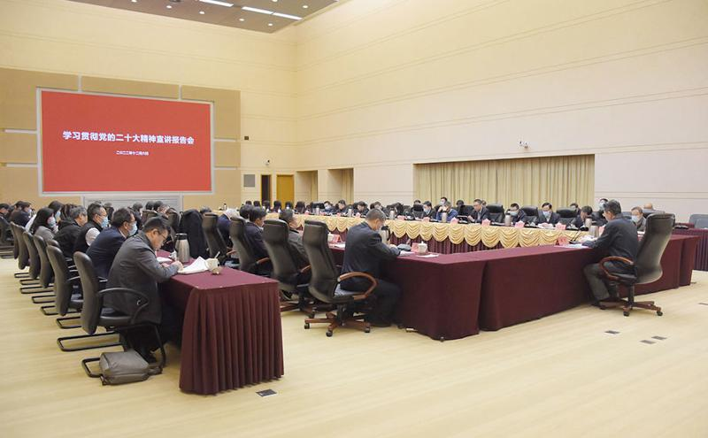
党的二十大是在全党全国各族人民迈上全面建设社会主义现代化国家新征程、向第二个百年奋斗目标进军的关键时刻召开的一次十分重要的大会，是一次高举旗帜、凝聚力量、团结奋进的大会。党的二十大报告是党和人民智慧的结晶，是党团结带领全国各族人民夺取中国特色社会主义新胜利的政治宣言和行动纲领，是马克思主义的纲领性文献。宣讲报告会上，吴宏从“全面准确把握党的二十大精神的内涵实质”“深入学习贯彻党的二十大精神，奋力建设世界一流高科技园区”两大方面，对党的二十大精神进行了全面解读和深入阐释。
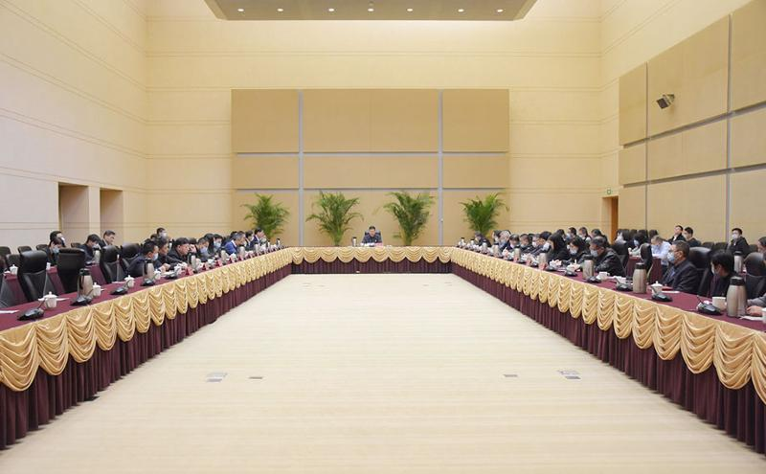
吴宏指出，园区历经28年发展，以丰富的创新实践和非凡的发展成就，成为中国对外开放和国际合作的成功范例，并连续六年在国家级开发区综合发展水平考评中位列榜首。面对高质量发展的时代要求，与会各单位和部门要切实担起“勇挑大梁”的责任，以知重负重的胆气、攻坚克难的勇气、勇争一流的锐气，努力挑最重的担子、做最好的示范，奋力建设世界一流高科技园区。要再攀高峰，高水平开展国土空间规划、高效能保障土地资源要素、高质量推进重点项目建设、高品质推动市内全域一体化、高标准守牢“安全”底线，谱写城市中心新篇章；要提质增效，落实财政保障强力度，为园区高质量发展打好坚实的物质基础；要勇挑大梁，强化国资国企管理、做好企业上市引导、加快推动城市更新和项目建设、做好产业培育示范引领，争当园区发展生力军；要改进作风，突出规范协同、依法依规和谋早谋深，推动政务服务再上新台阶；要踔厉奋发，在理顺机制上下功夫、在产业引领上扛重担、在抢抓机遇上谋突破，展现招商投资新担当。
吴宏强调，学习宣传贯彻党的二十大精神，是当前和今后一个时期的首要政治任务。与会各单位和部门要全面准确把握党的二十大精神的内涵实质，深入把握新时代新征程党的中心任务，进一步深刻领悟“两个确立”的决定性意义，坚持不懈用习近平新时代中国特色社会主义思想武装头脑、指导实践、推动工作；党员干部要加深理解、领会实质，深入学、反复学，逐字逐句学、原原本本学，迅速掀起学习宣传贯彻热潮，更加自觉地用党的二十大精神统一思想、统一意志、统一行动，并在工作中采取扎实有效措施，推动党的二十大精神走深走实、见行见效，以更高的站位、更强的担当、更实的举措、更大的作为，奋力谱写中国式现代化的园区篇章。
园区党政办、投促委、规建委、财政审计局、园区投控领导班子成员，一级监管国企主要负责人，国资党委副书记等参加宣讲报告会。

